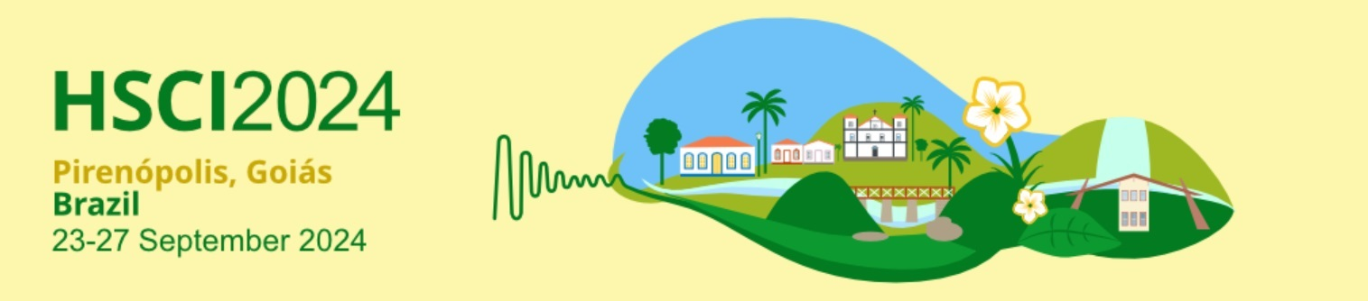
AUTORIZAÇÃO DE USO DE IMAGEM
(menor fotografado)

Eu,___________________________________________________, portador de RG nº _________________, CPF nº ________________, residente no endereço: ________________________________________________________________, AUTORIZO o uso da imagem do menor __________________________________________________________ (sob a minha responsabilidade), retratada na fotografia _____________________________________________________________(título/nome abreviado da foto e a inicial do primeiro nome e sobrenome do autor) sem finalidade comercial, pela Hands-on Science Network e instituições parceiras.
A presente autorização é concedida a título gratuito, abrangendo o uso da imagem acima mencionada em todo território nacional e no exterior, nas formas impressa e online.
Declaro que autorizo o uso acima descrito sem que nada haja a ser reclamado a título de direitos conexos à imagem ou a qualquer outro.

Pirenópolis, GO ____ de _________________________ de 2024.

__________________________________________________________________
Assinatura

